**号外，号外，迪格学苑水下机器人研制培训班开班招人了！**

**1、背景**

在大众创业、万众创新的今天，当蓝天已经被我们征服，水下世界便成为我们的下一个目标。水下机器人是海洋等水下世界开发作业中的重要工具，在海洋石油工程、水下采矿、水产养殖、水下搜寻等方面具有重要应用价值。随着中国海洋强国战略的实施，水下机器人更将得到越来越广泛的应用，其重要性也必将越来越突出。水下机器人根据运行方式分为自治型（AUV）（无缆自航）和遥控型（ROV）（缆绳控制），AUV通过安装在机器人上的计算机自动控制，而ROV通过线缆连接到水面，由操作人员在水面控制。水下机器人可在高度危险环境、被污染环境以及零可见度的水域代替人工在水下长时间作业，其一般配备声呐系统、摄像机、照明灯和机械臂等装置，能提供实时视频、声呐图像，机械臂还能抓取水下重物，因此水下机器人的研制在多个领域具有重大技术价值和经济价值。

一般工业用水下机器人价格昂贵、操作专业，**个人水下世界探索爱好者**往往因此望而却步。那么问题来了：可以自己动手造一个水下机器人，然后用它去探索未知的可能非常美妙有趣，可能隐藏着丰富宝藏的水下世界吗？

另一方面，目前我国很多企业在石油开采等方面不得不从国外高价进口水下机器人，或租用有人或无人潜水艇进行作业，这严重地影响了我国的海洋开发和建设。在其他方面，例如淡水打捞、近海养殖、水下科研等方面都需要大量的专业用途的水下机器人，然而市面上目前仍然非常缺乏高性价比的水下机器人产品。那么第二个问题来了，为什么我们没有开发出满足市场需求的好产品？

中科院沈阳自动化所、上海交通大学、哈尔滨工程大学等单位是我国水下机器人研制的先锋力量，这些单位在研制水下机器人产品的同时也为我国的水下机器人产业培养了一些优秀人才，然而，这些人才的数量远远不够。正是因为相关专业人才的缺乏，我国的水下机器人事业做到不够大，也不够强。随着国家建设海洋强国宏伟蓝图的展开，社会对这类人才的需求也将急剧增加，传统高校或科研机构的培养模式难以满足这种需求，这个人才缺口将越来越大，那么问题又来了：怎么办？这里，迪格学苑给出自己的答案：**来迪格学苑水下机器人研制培训班！**

**迪格学苑联合一批业内专家郑重推出水下机器人研制项目，成立学习培训小组，广泛招募对水下机器人感兴趣的相关专业学员进行专业技术培训。通过培训，学员完全可以自己动手，造出性价比超高的水下机器人。更重要的，迪格学苑希望借助互联网“+”的方式有效增加相关技术人才输出，为我国水下机器人产业添砖加瓦，同时为我国海洋装备制造产业的高端化贡献自己的一份力量**。

**2、目标**

2.1：完成若干款水下机器人实验室版模型样机的研制，大幅提高一般用途民用水下机器人的性价比；

2.2：通过水下机器人研制项目，成立水下机器人研制培训班，源源不断地培养输出一批批研制水下机器人的高级技术人才；

2.3：对水下机器人研制中涉及的关键技术的基础问题展开深入研究，突破水下机器人研制中的密封和控制核心技术等，形成专利技术成果。

**3、导师团**

**（请各自细化补充）**

迪格学苑水下机器人学习培训小组拥有强大的导师团队，现有导师共？名，均拥有博士学位和相关领域丰富的专业知识。导师团队精诚合作，配合默契，负责水下机器人硬件控制、结构设计分析等方面培训指导工作。

导师团队成员的基本信息如下：

1、周鑫：负责电子硬件控制辅导

补充基本信息

培养方案：

2、程光明：负责结构设计辅导

补充基本信息

培养方案：

3、曾霞光：负责结构有限元分析辅导

2014年6月于中国石油大学（北京）博士毕业，博士期间参与过1个973项目、1个863项目和1个国家自然科学基金项目等，熟悉海洋石油装备结构力学分析方面的研究工作，特别是海洋柔性结构的力学分析，现在中科院力学所从事相关力学基础问题的博士后科研工作。

力学和数学基础扎实，深入学习过有限元法的基础理论，对其基本理论、数学基础有较深理解，曾利用MATLAB进行过有限元编程计算，对新颖数值算法的工业应用兴趣浓厚。熟练掌握ABAQU、ANSYS等商业有限元软件，一般通过编写ABAQUS的input文件或python脚本和ANSYS的命令流文件进行结构的有限元分析或科学问题研究，并在利用有限元等数值方法进行结构的力学分析方面积累了丰富的经验。

培养方案：培训内容+培训资料

1、结构有限元分析基本理论和基本技能培训

|  |
| --- |
| Abaqus基础教程（共12课时） |
| 1.有限元基本理论及Abaqus/CAE概述（2课时） |
| 2. Abaqus/CAE基本操作，实例1：非线性静力分析（2课时） |
| 3. Abaqus/CAE分步讲解：生成部件、材料和截面特性及安装、步骤，连接，载荷及约束、网格划分、单元选取等（5课时） |
| 4. Abaqus/CAE基本操作作业（3课时） |

2、水下机器人结构有限元分析

|  |  |
| --- | --- |
| Abaqus结构分析应用（共24课时） | |
| 1.水下机器人主体外壳有限元分析（6课时） | 作业检查辅导（2课时） |
| 2.水下机器人密封部件有限元分析（6课时） | 作业检查辅导（2课时） |
| 3.水下机器人电路板热应力有限元分析（6课时） | 作业检查辅导（2课时） |
| 4.水下机器人自由选题结构有限元分析（6课时） | 作业检查辅导（2课时） |

4、丁矿：负责流场分析辅导

补充基本信息

培养方案：

5、冯桓榰：？

？

培养方案：

**4、学员招募**

迪格学苑的培训思想是：导师主持讨论会，负责方向指导和相关技术细节咨询，并充分调动学员自主性，致力于提高学员的自学能力和解决问题的能力。

迪格学苑水下机器人研制培训班每期招募15名左右学员，学员们将经过三个阶段的学习，每个阶段约三个月：基本理论学习、实验室级实践学习和企业级实践学习。在第一阶段学习过程中，学员将学习水下机器人研制用到的相关基本理论，形成水下机器人设计文件，具体包括全套3D设计图纸（SolidWorks文件）、密封舱静水压力有限元计算文件、平衡、配重、驱动动力等的设计计算文件、相关电路板设计图（耗时约3个月）；在第二阶段学习过程中，学员将利用第一阶段的设计文件，形成水下机器人控制主板、摄像头及其他配套标准元器件的设计文件，给出这些材料性能指标和对应网络采购列表、操作系统的配置及安装方法、摄像头及动力控制的核心代码文件，采购相关组件，**完成若干水下机器人实验室版样机的研制，并有机会对水下机器人研制中涉及的关键技术的基础问题展开探索性深入研究，以期突破水下机器人研制中的核心技术，形成专利技术成果（耗时三个月）；**在第三阶段学习过程中，学员将针对性的学习某款工业用水下机器人的结构设计和主要硬件控制技术，为进入相关企业成为专业水下机器人软、硬件研发工程师做好充分准备。三个阶段的学习是一个步步深入的挑战过程，只有通过前一阶段考核的学员才能进入下一阶段的学习。顺利通过第二个学习阶段的学员将造出自己的水下机器人，三个阶段都顺利通过考核的学员将有机会进入相关的企业工作，成为一个真正专业级的水下机器人研发工程师。

**招募要求：**

**（请多提修改意见）**

机械、自动化、海洋工程等相关专业学生，要求动手能力强，责任心强，主动性强，具有英文文献阅读能力，并且具有课余时间，能够坚持完成该项目；

可用时间要求：

保证每周能投入30小时以上的时间进行项目工作，及时完成项目负责人分配的具体任务，并能积极主动与项目负责人及项目组成员交流工作进展、遇到的问题和困难，进行和谐的团队工作；

想在专业知识、科研能力等方面取得进步的，喜欢科研工作的，有读研、博意愿的同学优先。

**其他说明：**

1、参加项目学员必须保证必要充足的时间、精力投入，否则项目负责人可取消其项目参与资格，重新招募项目参与学员；

2、研究成果共享，软件著作权、论文等知识成果共同署名，排名以贡献大小为准则；

3、项目参与人员中成果突出、能力优秀者，由迪格学苑学术委员会经规范鉴定程序出具专业技术认证，公布在迪格学苑网站中展示宣传，并提供研究生、博士生复试推荐和相关工作推荐；

4、项目参与人员需签署具法律效应的保密协议，不得有任何违法学术道德的行为，更要遵守相关法律；

5、项目成员的相关权力义务的最终解释权归迪格学苑所有。

<http://www.coe.pku.edu.cn/coe-notice/3701>

<http://gs.dlut.edu.cn/info/1068/9435.htm>

<http://www.15yan.com/story/hekPxcyMwqB/>

<http://300188.cn/new/814.html>

另外，下面是网站第一阶段（招募学员和赞助阶段）基本功能实现图示，请提出意见和建议。

**首页**

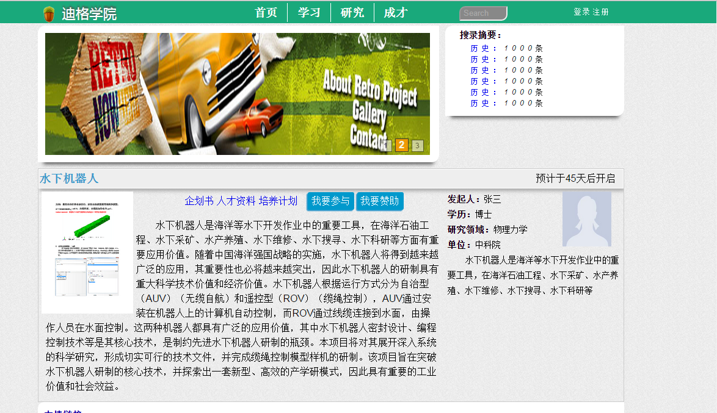

**点“水下机器人”**

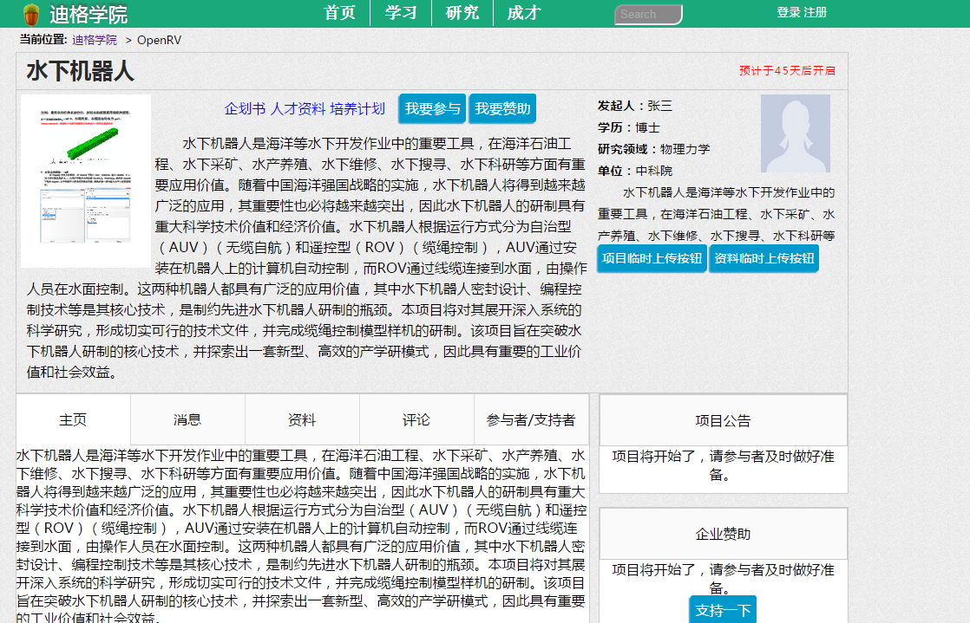

完整附件